

Universidad Autónoma de San Luis Potosí

Facultad de Ingeniería

Área de Computación e Informática

Programación Orientada a Objetos

Manual del programador

Grupo: 222302

Semestre: 2015/2016-I

Profesor: Dr. Puente Montejano Cesar Augusto

Alumno: César Mondragón Martín

1. No de proyecto

228.

1. Nombre del proyecto

Heisenwolf The VideoGame

1. Integrantes del equipo

César Mondragón Martín Clave: 212068

1. Objetivo del proyecto

Las reglas de "Heisenwolf The Videogame" son bastante sencillas: Tienes que lograr dirigir al personaje principal a través de complicados niveles, evitando a diferentes enemigos, e intentar conseguir las tarjetas presentadas para desbloquear las puertas para avanzar al siguiente nivel.

1. Descripción del proyecto

El juego contara con 3 escenarios, un personaje principal, tres clases de enemigos; en donde el jugador recorrerá los diferentes niveles, donde tendrá que evitar a enemigos puestos en cada nivel para poder seguir avanzando, el objetivo del juego es llegar a una clase de tarjetas, para poder desbloquear el siguiente nivel, si algún enemigo toca al personaje, se le contara como muerte. El jugador tendrá la opción de esquivar los enemigos saltando sobre ellos, o de igual manera dispararles, su movimiento está dado por las flechas del teclado.

1. Descripción e imágenes de cada nivel

El juego deberá tener por lo menos tres niveles de dificultad, pero se pueden tener más si así lo requiere el proyecto. Para cada uno de los niveles, además de las imágenes del escenario, se debe describir claramente las dificultades que el jugador tiene que superar para pasar al siguiente nivel. Incluir como parte del escenario las estadísticas de cada nivel, por ejemplo, puntos, vidas, tiempo, nivel, etc, según sea requerido en el proyecto.

* Nivel: Level 1

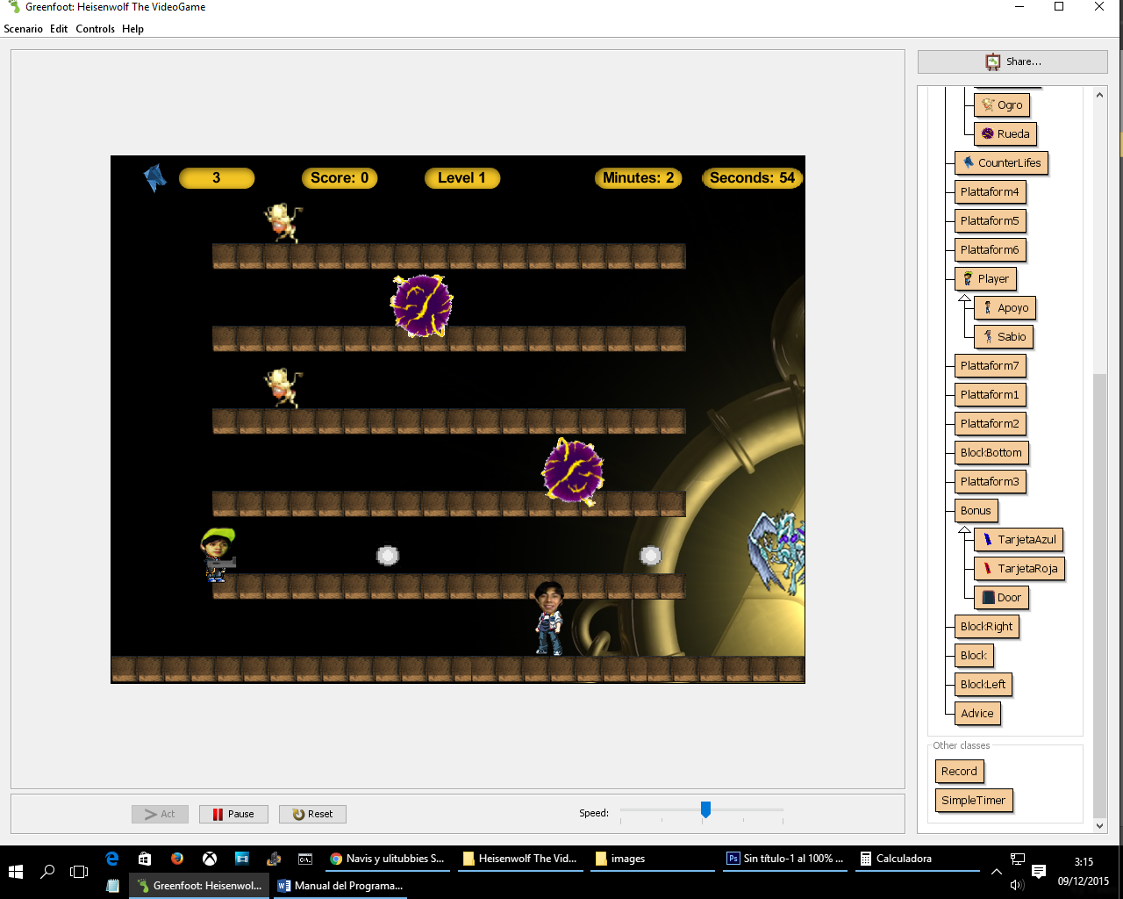

Descripción: En este nivel, se presenta cinco plataformas por el cual es personaje debe de escalar y en donde cada nivel se presentan los diferentes tipos de enemigos que hay en el juego.

* Nivel: Level 2

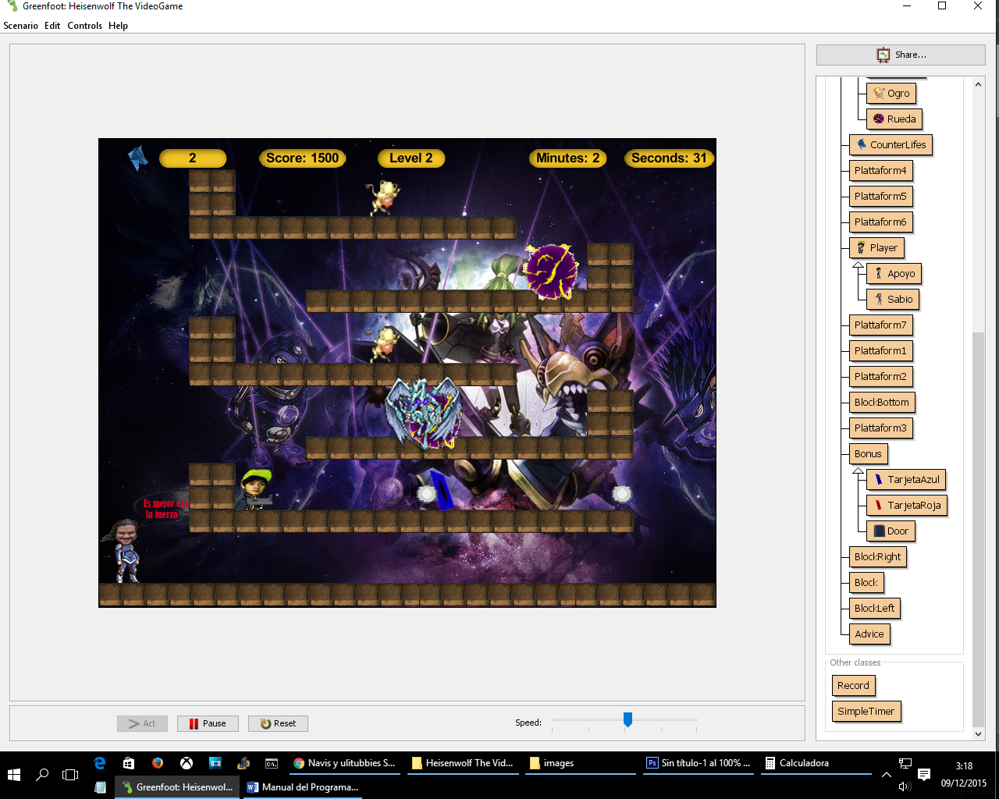

Descripción: En este nivel, se le presenta una dificultad mayor, puesto que cuenta con bloques más grandes para que el jugador no pueda regresarse de forma fácil.

* Nivel: Level 3

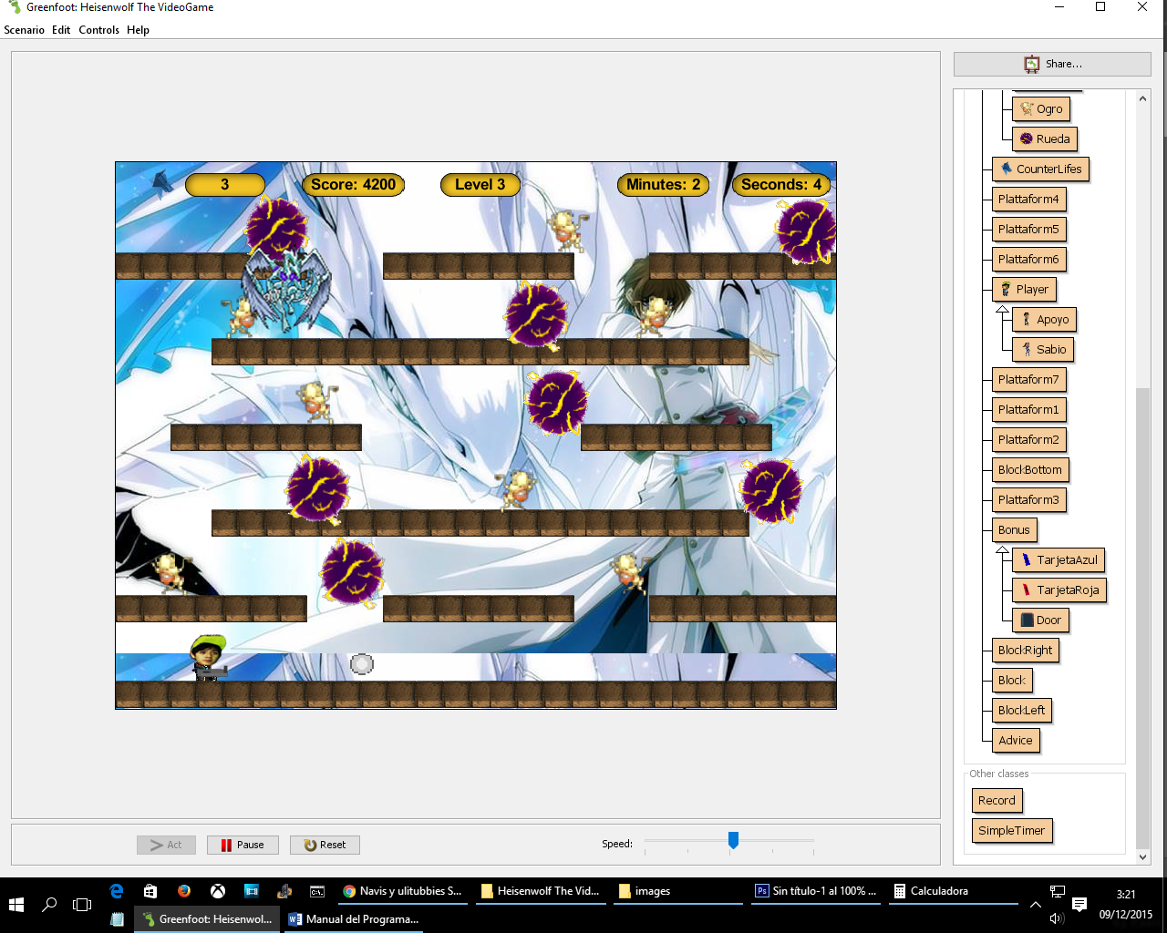

Descripción: En este nivel, la dificultad es mucho más compleja, ya que cuenta con distintas plataformas y con demasiados enemigos con los cual el jugador debe de tener muchísimo cuidado con cada uno de ellos.

Escribir aquí las características de las principales clases de su proyecto.

|  |  |
| --- | --- |
| Nombre de la clase: | Enemy |
| Características: | Sirve como clase padre de la clase de Enemigos |
| Comportamiento: | Los mismos comportamientos de la clase “Actor” |

*\* Para añadir más renglones a la tabla primero debe seleccionar el renglón y después desde el menú “****Tabla****” seleccionar la opción “****Insertar una fila debajo****”*.

|  |  |
| --- | --- |
| Nombre de la clase: | Player |
| Características: | Esta es la clase principal, el jugador obtiene sus características de movimiento además de sus saltos y de la características de su muertes. |
| Comportamiento: | Los mismos comportamientos de la clase “Actor” |

*\* Para añadir más renglones a la tabla primero debe seleccionar el renglón y después desde el menú “****Tabla****” seleccionar la opción “****Insertar una fila debajo****”*

|  |  |
| --- | --- |
| Nombre de la clase: | Bonus |
| Características: | Sirve como clase padre de la clase Bonus, el cual contienen las cases de los items |
| Comportamiento: | Los mismos comportamientos de la clase “Actor” |

*\* Para añadir más renglones a la tabla primero debe seleccionar el renglón y después desde el menú “****Tabla****” seleccionar la opción “****Insertar una fila debajo****”*

1. Herencia
2. Herencia
3. Personajes:
4. Enemigos:
5. Ítems
6. Cronograma de actividades (plan de trabajo)

Describir todas las actividades por realizar desde la propuesta del proyecto hasta la entrega considerando los siguientes entregables:

* + Manual del usuario
  + Manual del programador (este documento)
  + Código
  + Video: YouTube   
    Link 1: <https://www.youtube.com/watch?v=E-yjSTO1eSs>

Link 2: <https://youtu.be/XgqLW6ssT5Y>

* + Link de descarga Google Play:

<https://play.google.com/store/apps/details?id=com.companyname.heisenwolf>

* + Link Greenfoot: http://www.greenfoot.org/scenarios/15605

Se deben tomar en cuenta las siguientes fechas importantes:

* + fecha de entrega para examen de ordinario: 2 de diciembre
  + fecha de entrega para examen de extraordinario: 4 de diciembre
  + fecha de entrega para examen de titulo: 11 de diciembre

|  |  |  |
| --- | --- | --- |
| Fecha de Inicio | Fecha de Término | Actividad por realizar |
| 24/Nov/15 | 24/Nov/15 | Planteamiento del proyecto, características y desarrollo |
| 26/Nov/15 | 16/Nov/15 | Desarrollo del escenario |
| 28/Nov/15 | 30/Nov/15 | Desarrollo de los niveles |
| 02/Dic/15 | 04/Dic/15 | Terminación del juego |

*\* Para añadir más renglones a la tabla debe seleccionar primero la tabla y después desde el menú “****Tabla****” seleccionar la opción “****Insertar una fila debajo****”*

Bitácora de actividades (historial)

Esta parte será llenada durante la elaboración del proyecto. Aquí se deben describir cada una de las actividades realizadas desde la propuesta hasta la entrega del proyecto.

|  |  |
| --- | --- |
| Fecha (dd/mm/aa) | Descripción de la actividad realizada |
| 24/Nov/15 | Realizar una nueva propuesta de proyecto para poder desarrollarlo por medio de Greenfoot |
| 26/Nov/15 | Una vez planteada la propuesta, desarrollar el entorno donde se iba a jugar, creando los escenarios necesarios |
| 28/Nov/15 | Desarrollar los niveles con la complejidad diferente entre ellos, poniendo más emocionante el juego |
| 02/Dic/15 | Retocar algunos detalles de la presentación, dándole estética al proyecto |

**Código**

**PERSONAJE**

Lobito:

Imagen: El personaje cuenta con diferentes capas de imágenes, para representar sus movimientos

Movimiento: Sus movimientos es de forma horizontal para representar su caminar, y de forma vertical para representar sus saltos

Salto: Disponible para el personaje

Disparar: Disponible para el Personaje

E:\Game Maker\Tio Heinsewolf\Tio_Heinsewolf_Wizard.gmx\sprites\images\spr_player_0.png

|  |  |
| --- | --- |
| Player | Sirve para la definición de valores que tomara el personaje, ya sea para sus movimientos laterales y de salto, está la clase principal, ya que aquí se desarrolla todo el tema de física, movimiento, y acciones a realizar con el personaje |

D:\POO\Heisenwolf The VideoGame Final POO\Heisenwolf The VideoGame\images\spr_helpgirl_0.png

|  |  |
| --- | --- |
| Apoyo | Sirve para la interacción del personaje de Apoyo con el personaje principal |

D:\POO\Heisenwolf The VideoGame Final POO\Heisenwolf The VideoGame\images\spr_sadlady_0.png

|  |  |
| --- | --- |
| Sabio | Sirve para la interacción del personaje de Apoyo con el personaje principal |

Enemigos



|  |  |
| --- | --- |
| Dragon | Sirve para la definición de valores que tomara el enemigo, ya sea rotación, y dirección y movimiento que realizara este durante los niveles presentados en el juego. |



|  |  |
| --- | --- |
| Rueda | Sirve para la definición de valores que tomara el enemigo, ya sea rotación, dirección, etc., además de contar con vida y el comportamiento que tendrá este con la interacción con el personaje |

E:\Game Maker\Tio Heinsewolf\Tio_Heinsewolf_Wizard.gmx\sprites\images\spr_grav_0.png

|  |  |
| --- | --- |
| Ogro | Sirve para la definición de valores que tomara el enemigo, ya sea rotación, dirección, etc., además de contar con vida y el comportamiento que tendrá este con la interacción con el personaje |

E:\Game Maker\Tio Heinsewolf\Tio_Heinsewolf_Wizard.gmx\sprites\images\spr_key_0.png

|  |  |
| --- | --- |
| Tarjeta Azul | Sirve para la llamada de la función de la clase actor, para poder visualizar el ítem durante el juego |

E:\Game Maker\Tio Heinsewolf\Tio_Heinsewolf_Wizard.gmx\sprites\images\spr_flyingKey_0.png

|  |  |
| --- | --- |
| Tarjeta Roja | Sirve para la llamada de la función de la clase actor, para poder visualizar el ítem durante el juego |

D:\POO\Heisenwolf The VideoGame Final POO\Heisenwolf The VideoGame\images\spr_locked_1.png

|  |  |
| --- | --- |
| Door | Sirve para la llamada de la función de la clase actor, para poder visualizar el ítem durante el juego |